
ココロみがき養成講座週１回の朝起きでリフレッシュする60分間！
いわき市倫理法人会

無料 どなたでも参加できます 月4回開催
第475回経営者モーニングセミナーのご案内

日 時 令和８年 2月 5日（ 木 ）午 前 ６：００～７：００
場 所 常磐共同ガス株式会社 本社３Ｆ 会議室Ｂ ≪第４条 万象我師≫
住 所 いわき市常磐湯本町日渡74-7 ＴＥＬ 0246-43-3148
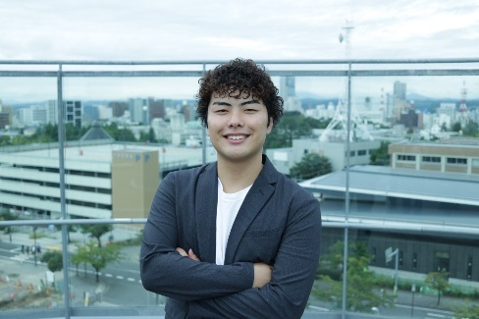
『 倫理の一歩 』
テーマ
郡山開成倫理法人会 専任幹事
Ｓｔａｎｄｓ Ｕｓ 代表
小 貫 譲 司 氏
講 師

≪プロフィール≫ 2004年生まれ（21歳）
郡山商業高校 情報処理科 → 日本大学 工学部 情報工学科（現3年）
2023年 4 月 日本大学工学部起業サークル 入会
2024年 7 月 空芯菜事業 開始（現 起業サークル会長）
2024年 8 月 Find Value 株式会社 ほぼいえMGR
2024年11月 Stands Us 設立
≪ 倫 理 歴 ≫ 2024年11月 郡山開成倫理法人会入会 / 2025年 同 専任幹事

≪聴きどころ≫ 祖母から受け継いだ志

※ 講師を囲んでの「朝食交流会」 ご交流・仲間づくりにどうぞ ＡＭ７：００～ (会費￥200)
≪今後の予定≫
2/12 ＦＰエージェンツ（株）いわき支社 支社長 徳永 淳子 氏 「人と地域を守る経営」
2/19（一社）倫理研究所 法人スーパーバイザー 松熊 秀樹 氏 「そもそも苦難とは何なのか？」

主 催 いわき市倫理法人会TEL0246-92-0708 FAX0246-92-0720
Ｅメール iwakisi-rinri@arion.ocn.ne.jp

